GUÍA DE APRENDIZAJE
Unidad 2: “El Perdón, un don de Dios para el Hombre”
Asignatura: Religión Nivel: Octavo Año Básico

Nombre: Curso: Fecha:

Objetivo Fundamental: Revisar, a la luz de criterios evangélicos, lo que obstaculiza y lo que favorece el crecimiento del Reinado de Dios.
Objetivo de la Guía: Profundizar, en la lectura de textos bíblicos, cuales son las actitudes relacionadas con el perdón

Instrucciones (léelas en silencio):
- Leer atentamente esta guía
- Trabajar en forma individual y en grupo según corresponda.
- Archívala en tu carpeta.
- Trabaja en los tiempos que señale tu profesora.
Motivación: Observa el vídeo que te indicara la profesora (https://www.youtube.com/watch?v=lk1-916Pt8s “No hacer trampa”) para, luego, ser comentada entre todos.
Ahora bien, ¿qué actitudes o gestos te merece el perdón?
………………………………………………………………………………………
………………………………………………………………………………………………………………………………………..

- Lee el siguiente texto de manera individual (posteriormente, se realizará una lectura en voz alta sostenida).

“Un hombre tenía dos hijos. El menor le dijo al padre: “Padre, dame la parte de la fortuna que me corresponde”. Él le repartió los bienes.
A los pocos días, el hijo menor reunió todo y emigró a un país lejano, donde derrochó su fortuna viviendo una vida desordenada. Cuando gastó todo, sobrevino una cesantía grave en aquel país, y empezó a pasar necesidad. Fue y se puso al servicio de un hacendado del país, el cual lo envió a sus campos a cuidar cerdos. Deseaba llenarse el estómago de las bellotas que comían los cerdos, pero nadie se las daba. Entonces recapacitando pensó: “¡A cuántos jornaleros de mi padre les sobra el pan mientras yo me muero de hambre! Me pondré en camino a casa de mi padre y le diré: He pecado contra Dios y te he ofendido; ya no merezco llamarme hijo tuyo. Trátame como a uno de tus jornaleros”.
Y se puso en camino a casa de su padre. Estaba aún distante cuando su padre lo divisó y se enterneció. Corriendo, se le echó al cuello y le besó.
El hijo le dijo:
“Padre, he pecado contra Dios y te he ofendido, ya no merezco llamarme hijo tuyo”.
Pero el padre dijo a sus sirvientes:
“Enseguida, traigan el mejor vestido y vístanlo; póngale un anillo en el dedo y sandalias en los pies. Traigan el ternero engordado y mátenlo. Celebremos un banquete. Porque este hijo mío estaba muerto y ha revivido, se había perdido y ha sido encontrado”.
Y empezó la fiesta.
El hijo mayor estaba en el campo. Cuando se acercaba a casa, oyó música y danzas y llamó a uno de los sirvientes para informarse de lo que pasaba.
Le contestó: “Es que ha regresado tu hermano y tu padre ha matado el ternero engordado, porque lo ha recobrado sano y salvo”.
Irritado, se negaba a entrar.

Su padre salió a rogarle que entrara. Pero él le respondió:
“Mira, tantos años llevó sirviéndote, sin desobedecer una orden tuya, y nunca me has dado un cabrito para comérmelo con mis amigos. Pero ha llegado ese hijo tuyo, que ha gastado tu fortuna con prostitutas, has matado para él el ternero engordado”.
Le contestó:
“Hijo, tú estás siempre conmigo y todo lo mío es tuyo. Había que hacer fiesta porque este hermano tuyo estaba muerto y ha revivido, se había perdido y ha sido encontrado”.

Lc 15, 11 - 31
- Ahora, reúnete con tus compañeros:

En un grupo de no más de 3 personas, lee nuevamente el texto y responde las siguientes preguntas en tu cuaderno. Posteriormente, muestra tu cuaderno a la profesora:
- ¿Qué hizo el hijo menor con el dinero recibido?
- ¿Qué tuvo que hacer ese hijo cuando se encontró sin dinero?
- ¿Cómo lo recibió el padre?
- ¿Qué gestos se aprecian en la lectura del texto, referentes al perdón?
Socializaremos las respuestas con el resto de los compañeros.
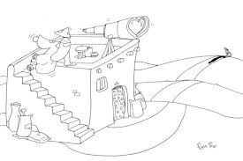
http://www.padrenuestro.net/dibujos/modules/rmgs/view.php?q=cat&id=1913
- Trabaja solo para luego compartir:
“Aprendan algo sobre el Reino de los Cielos.
Un Rey había decidido arreglar cuentas con sus empleados y, para empezar, le trajeron a uno que le debía diez mil monedas de oro. Como el hombre no tenía con qué pagar, el rey ordenó que fuera vendido como esclavo junto con su mujer, sus hijos y todo cuanto poseía, para así recobrar algo.
El empleado, pues, se arrojó a los pies del Rey, suplicándole: “Dame un poco de tiempo, y yo te lo pagaré todo”. El Rey se compadeció y lo dejó libre; más todavía, le perdonó la deuda.
Pero apenas salió el empleado de la presencia del rey, se encontró con uno de sus compañeros que le debía cien monedas. Lo agarró del cuello y casi lo ahogaba, gritándole: “Págame lo que me debes”.
Lee el siguiente texto:

El compañero se echó a sus pies y le rogaba: “Dame un poco de tiempo, y yo te pagaré todo”. Pero el otro no aceptó, sino que lo mandó a la cárcel hasta que le pagara toda la deuda.
Los compañeros, testigos de esta escena, quedaron muy molestos y fueron a contárselo todo a su Señor.
Entonces el Señor lo hizo llamar y le dijo:” Siervo miserable, yo te perdoné toda la deuda cuando me lo suplicaste. ¿No debías también tú tener compasión de tu compañero como yo tuve compasión de ti? Y tanto se enojó el Señor, que lo puso en manos de los verdugos hasta que pagara toda su deuda.
Y Jesús añadió:” Lo mismo hará mi Padre Celestial con ustedes, a no ser que cada uno perdone de corazón a su hermano”.

Y Jesús añadió:” Lo mismo hará mi Padre Celestial con ustedes, a no ser que cada uno perdone de corazón a su hermano”.

Mt 18, 23 - 35
Responde en tu cuaderno las siguientes preguntas (cuando termines, muestra tu cuaderno a la profesora):
- ¿Por qué el Rey perdonó la deuda de su empleado?
- ¿Por qué crees que el empleado no perdonó la deuda de su compañero?
- ¿Qué gestos de perdón se aprecian en este texto?
- ¿Cuál es el mensaje que entrega esta historia?
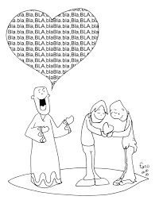
Inmagini. Quarem.net
- Compartamos lo aprendido:
En grupo (no más de 3 personas), responde a las siguientes preguntas y luego muestra tu cuaderno a la profesora:
- ¿Qué similitud tienen ambos textos? (mínimo 3)
- ¿Por qué es necesario el perdón para Jesús? (mínimo 2 argumentos)

- Pregunta en la Familia y la Comunidad:

Entrevista a dos personas (una de ellas puede ser tu mamá, tu papá, tu abuelita… y la otra persona un amigo o alguien de tu edad) y pregúntale:
- ¿Qué pasaría si no existiera el perdón entre las personas?
- ¿Qué gestos de perdón valoras más?
Escribe sus respuestas en tu cuaderno y, cuando vuelvas a la Escuela, muestra tu cuaderno a la profesora.

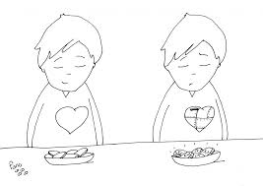

http://aprendemosencatequesis.blogspot.cl/2014/10/nuevo-dibujo-de-fano-domund-2014.html
- Comprobemos lo que hemos aprendido:

Autoevaluación:

Responde la siguiente pauta, marcando con una X la opción adecuada a tu respuesta. Debes marcar una sola opción por criterio:

N° | CRITERIOS | SI | NO
1 | Trabaje en mi guía de forma ordenada.
2 | Escuche con atención a mis compañeros y la profesora.
3 | Consulté mis dudas.
4 | Participe activamente durante el desarrollo de la clase.
5 | Al trabajar en grupo respeté y escuché la opinión de mis compañeros.
6 | Realice las actividades en el tiempo pedido.
7 | Puedes señalar que es perdón
8 | Reconoces actitudes relacionadas con el perdón.
9 | Identificas el valor que tiene el perdón en la enseñanza de Jesús.
Observaciones:
…………………………………………………………………………………………………………………………………………………………………………………………………………………………………………………………………………

Socialicemos

Responde, junto a tus compañeros, lo que hemos aprendido:
- ¿Cuál es el mensaje de Jesús sobre el perdón?
- ¿Cuáles son los gestos que muestran perdón?
- ¿Por qué es importante el perdón?
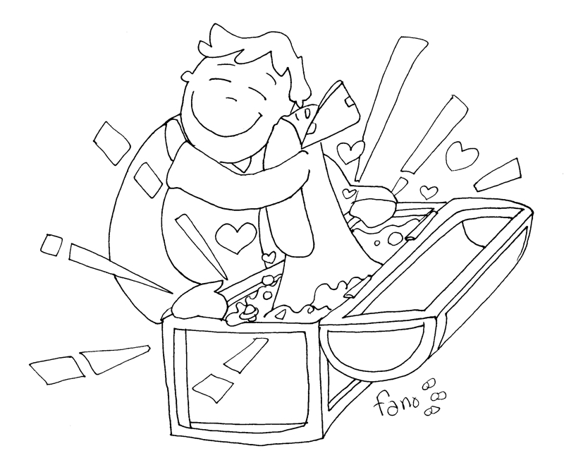

http://educarconjesus.blogspot.cl/2011_07_01_archive.html

